муниципальное дошкольное образовательное учреждение

«Детский сад № 21»

***Консультация для родителей***

***«Адаптация детей раннего возраста к условиям жизни и развития***

***в детском саду»***

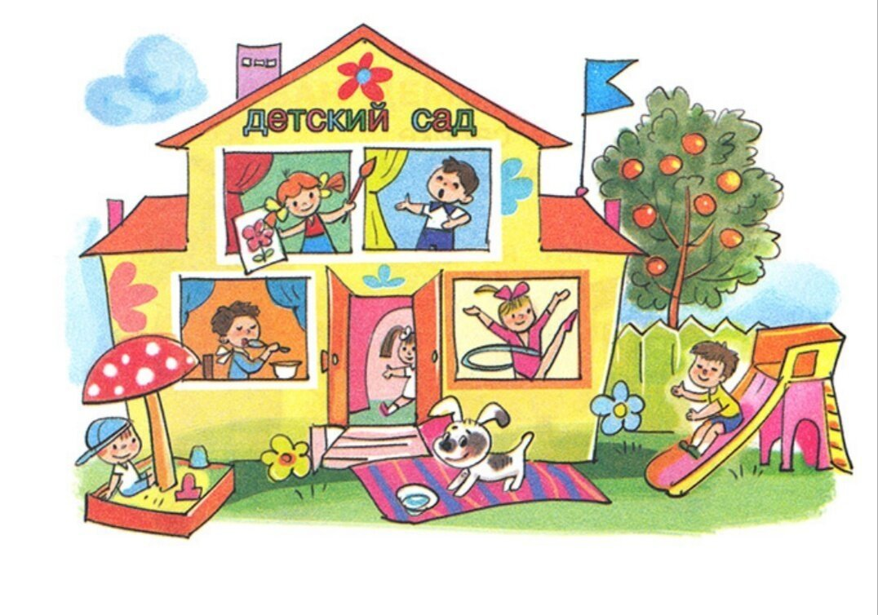

Подготовила. Е.А. Юсупова

Сентябрь, 2024 г.

Понятие «адаптация» означает привыкание маленького человека к новым изменившимся условиям в его жизни. Именно этот процесс происходит, когда малыша буквально выдергивают домашней обстановки и отдают в детский сад. Есть несколько видов привыкания и с каждым из них маленький человек должен справиться сам .

Физиологическая адаптация. Это приспособление организма ребенка к другому режиму дня, который нельзя и не желательно нарушать, другой, не привычной еде, постоянным атакам на иммунитет (например, пришел в садик кто-то с кашлем, а на другой день заболевает уже вся группа).

Психологическая адаптация. Первое время многие дети не могут понять, почему каждое утро им нужно приходить в детский сад и расставаться с родителями. Многим малышам кажется, что родители перестали их любить, поэтому приводят на воспитание другим людям. На фоне таких мыслей у некоторых возникает боязнь, что их не заберут сегодня и они останутся в чужом, пустом помещении совсем одни. Такие тяжелые мысли могут спровоцировать различные реакции, в частности плач и нежелание посещать ДОУ.

Социальная адаптация. Для коммуникабельных и общительных детей этот вид адаптации может пойти в плюс, так как играя и развлекаясь со сверстниками они не испытывают чувства одиночества. Но большинство детей первое время теряются, когда видят такое количество ровесников одновременно.

Степени адаптации

Установлено, что период адаптации к условиям нахождения в детском саду, во многом зависит от характера ребенка. Некоторые дети быстро привыкают к новым реалиям, другие еще долго дают отрицательные реакции, заставляя родителей переживать и волноваться.

Есть несколько видов адаптации:

 Легкая форма. Ребенок быстро (за 2-4 недели) вливается в коллектив и чувствует в нем себя абсолютно комфортно. Данный тип адаптации встречается чаще всего. Сделать вывод, что ребенок легко привыкает к новой для себя обстановке можно по следующим особенностям поведения:

малыш легко, без слез, заходит в группу;

он способен озвучивать воспитателю свои просьбы;

при обращении смотрит педагогам в глаза;

легко идет на общение со своими сверстниками, заводит новых друзей;

быстро привыкает к распорядку дня;

может занять себя какими-то играми, делами, общением и так далее;

правильно и без обид реагирует на поощрения или замечания воспитателя;

легко делится с родителями, как прошел его день.

Средняя форма. Сколько длится адаптация детском саду в данном случае? Около полутора месяцев. На начальном этапе ребенок часто болеет, настроен негативно, однако, дезадаптации нет и общается с коллективом он вполне нормально.

Особенности поведения:

малыш сложно расстается с мамой по утрам, может немного поплакать после ее ухода;

если ребенка отвлечь, то он забывает о своих переживаниях и легко включается в занятия;

ребенок адекватно реагирует на замечания;

хорошо общается с воспитателем и сверстниками;

редко вступает в конфликты.

3. Тяжелая форма. Дети с данным типом адаптации встречаются довольно редко и их легко можно идентифицировать в коллективе. Одни малыши проявляют агрессию к окружающим, другие полностью уходят в себя. Такие дети могут привыкать к садику очень долго (до нескольких лет)  .

В особо сложных случаях, при полной дезадаптации может быть принято решение о том, что малыш больше не будет посещать дошкольное учреждение.

Особенности поведения:

полное нежелание контактировать с другими ребятами и воспитателем;

постоянные истерики, слезы, ступор после ухода родителей;

замкнутость или агрессивность;

нежелание заходить в группу из раздевалки;

отказ ложиться спать днем, принимать пищу, соблюдать другие правила;

неадекватная реакция на воспитателя (испуг, слезы).

Такая форма встречается довольно редко. Как помочь ребенку в этом случае? Нужно обратиться к доктору (невролог, психолог и другие) и вместе с ним разработать план действий по адаптации либо временно отказаться от посещения ДОУ.

Факторы, влияющие на адаптацию:

Основными факторами, которые влияют на привыкание к детскому саду являются:

1. Возраст. Многие современные мамы стремятся как можно быстрее выйти из декрета, потому что семье нужны средства на жизнь. Поэтому в последнее время резко вырос спрос на ясли, куда принимают детей с полутора лет. Однако, специалисты утверждают, что чем младше ребенок, тем сложнее у него проходит адаптационный период. Поэтому оптимальным сроком для поступления в садик и начала новой жизни является возраст 2,5-3 года. Более того, ряд педиатров заявляет, что отдавать малыша в сад следует не ранее трех лет.

2. Состояние здоровья. Хуже всего привыкают дети, которые часто болеют или имеют ограниченные возможности. В этом случае совет родителям таков: не спешите определять своего ребенка в ДОУ, подождите, пока его организм научиться адаптироваться к новым условиям.

3. Уровень развития различных навыков. Прежде, чем идти в детский садик малыш должен овладеть элементарными навыками и научиться просить взрослых людей о помощи. Приучайте ребенка к самостоятельности, это ему пригодится в жизни.

4. Уровень коммуникабельности. В садике малышу придется постоянно контактировать с большим количеством людей. Поэтому лучше, чтобы у него уже был такой опыт. Если ребенок до садика в основном видел только родителей, то ему будет сложнее адаптироваться. Кроме этого, срок адаптации во многом зависит от количества детей в группе, профессионализма воспитателя, атмосферы в семье, особенностей характера малыша.

Этапы адаптации

Как проходит адаптация ребенка в детском саду? Выделяют несколько основных этапов:

1. Период, когда адаптация проходит с трудом. Как бы не старались родители подготовить малыша заранее первое время он все равно будет находиться в состоянии стресса и нервного перенапряжения. Любому ребенку трудно дается расставание с родителями, он может капризничать, плакать и даже заболеть простудой.

2. Период, когда ребенок постепенно адаптируется к нахождению в ДОУ. Постепенно организм и психика адаптируются к новым условиям, ребенок начинает играть с другими детьми, понемногу общаться с воспитателем, но по-прежнему не может расслабиться и скучает по родителям. Он только начинает привыкать к новой жизни, поэтому может нарушать режим дня и дисциплину.

3. Период полного завершения адаптации. Ребенок чувствует себя прекрасно. Он привык к воспитателю, коллективу, режиму дня и спокойно отпускает родителей по утрам. Стресс проходит, малыш успокаивается, физиологические и психологические показатели нормализуются.

Организация адаптации к детскому саду:

Чтобы максимально адаптировать ребенка, необходимо соблюдать ряд рекомендаций, в частности научить малыша:

пользоваться столовыми приборами;

проситься в туалет;

кушать разную еду;

стараться четко выражать свои мысли;

слушаться взрослых;

мыть руки после улицы и перед едой;

отказаться от соски;

общаться и играть со сверстниками;

уметь засыпать самому.

Программа подготовки должна включать в себя следующие этапы и приемы:

1. Смена режима дня. Нужно скорректировать распорядок дня малыша таким образом, чтобы он был максимально приближен к тому, что будет в детском саду. Это снизит психологическую нагрузку на ребенка и сильно облегчит адаптацию.

2. Смена рациона питания. Если ваш рацион сильно отличается от того, что будет в детском саду, то рекомендуется скорректировать его. Если ребенок будет хорошо и с удовольствием питаться в садике, то это сильно облегчит его адаптацию. И наоборот, дети, которые отказываются есть непривычную пищу, привыкают к новым условием дольше.

3. Моральная подготовка. Рассказывайте ребенку в положительном ключе, куда ему вскоре предстоит отправиться и что его там ждет. Если во время прогулки вы проходите мимо садика, то показывайте малышу это место, объясняйте, что скоро он туда будет ходить, там будут другие ребята, а вы не бросаете его, просто нужно работать. Старайтесь описывать все правдиво, не нагнетать, но и не приукрашивать.

4. Будьте уверены в себе и спокойны. Ребенок должен быть уверен, что все идет так, как надо. Если он увидит, что родители переживают, то сам начнет беспокоиться и это затруднит его адаптацию. Отводите малыша в сад с улыбкой, настраивайте его на хорошее настроение и приятное времяпрепровождение.

5. Не оставляйте ребенка в саду сразу на весь день. Процесс привыкания должен происходить постепенно. В первые дни ребенку нужно оставаться в группе на пару часов, затем до обеда, дневного сна и уже потом на целый день.

Какие могут возникнуть проблемы при адаптации

Проблемы могут возникать самые разные. Многое зависит от характера ребенка, опыта педагогов, состава группы. Необходимо внимательно наблюдать за малышом, каждый день просить его подробно рассказать, как прошел его день.

Нельзя игнорировать следующие вещи:

частые болезни;

отказ от приема пищи в садике;

приступы необоснованной агрессии, когда малыш дерется, царапается, кусается;

отставание в развитии по сравнению с другими малышами;

социальная дезадаптация, когда ребенок постоянно играет один;

резкие изменения в поведении (например, до садика малыш был спокойный и ласковый, а стал агрессивным, капризным и злым);

постоянные жалобы на воспитателя, его придирки, наказания (здесь необходимо аккуратно разобраться, правда ли это или вымысел малыша);

ухудшение поведения, перенимание у одногруппников плохих черт и поступков (ребенок начинает говорить плохие слова, дерется и так далее).